陕西省靖边县第四中学九年级化学人教版上册导学案《1.2化学是一门以实验为基础的科学》（第二课时）
学习目标：
认识实验是学习化学的重要方法，通过对吸入空气和呼出气体的研究学会对实验现象进行观察、描述、分析和得出结论。
重点：
探究人体吸入的空气和呼出的气体
难点：
激发探究的情趣。
自主学习，思考问题
- 探究新知：
阅读教材后，结合生活实际填空。
1.二氧化碳可以使澄清的石灰水 ，而且白色浑浊越多，说明气
体中 越多。
氧气可以使带火星的木条复燃，木条燃烧越旺，说明氧气的含量 。
二氧化碳可以使燃着的木条 。
2、人体的呼吸作用通常是将空气中 吸入体内，通过呼吸作用产
生 和 。实验中主要观察呼吸前后氧气、 和
水蒸气 的变化。
二、巩固练习
1.人体呼出气体中的主要成分是 （ ）
A. 水蒸气 B. 只有二氧化碳
C. 氧气 D. 二氧化碳、水蒸气、和氧气等
2．能够使澄清石灰水变浑浊的是（ ）
A．氧气 B.二氧化碳
C.水蒸气 D.石蜡
重难探究，解决问题
探究人体吸入的空气和呼出的气体
仔细观察实验，并完成下表：
实验步骤 | 实验现象 | 实验结论 | 判断依据
取两个空集气瓶，瓶口盖上玻璃片；利用排水法收集两瓶呼出的气体。 | 集气瓶中的水被排出，集气瓶中充满无色气体。 | 呼出的气体大部分没有溶于水，人呼出的气体是无色的。
取两根燃着的小木条分别插入空气样品和呼出气体的样品中 | 空气瓶中 ，  呼出气体的瓶中  。 | 说明呼出的气体中比空气中氧气的含量 。
分别向装空气的瓶中和装呼出气体的瓶中滴入数滴澄清石灰水，振荡。 | 空气瓶中 ，  呼出气体的瓶中 [来源:学。科。网]  。 | 说明呼出的气体中比空气中 。
取两块干燥的玻璃片，对其中一块哈气，对比观察 | 呼气的玻璃片上  空气中的玻璃片上 。 | 说明 [来源:学#科#网Z#X#X#K] | [来源:学科网ZXXK]

结论：人体呼出的气体与吸入的空气相比：氧气含量 ，二氧化碳和
水蒸气含量 。
实验反思：
（1）如果实验现象不明显，原因可能是什么？
（2）比较含水蒸气多少的实验是否合理，你还有其它的实验设计吗？

【展示提升】
1.以上三组实验在设计方法上有哪些类似之处？
2.通过以上探究活动，你能概括出科学探究过程的必要环节吗？

讨论与交流：
你能鉴别氧气和二氧化碳吗？试描述出鉴别方法。

自我测评（1-5为必做，6为选做，7为思考）
1.我们在进行“对人体呼入的空气和呼出的气体的探究”实验时，主要采用的试验方法是（ ）
A、模仿 B、对比 C、推理 D、假设
2.用排水法收集一瓶人体呼出的气体的操作顺序为 （ ）
① 在水下立即用玻璃片将集气瓶的瓶口盖好，然后取出集气瓶正放在桌上 ② 把盛满水的集气瓶连同玻璃片 ③将集气瓶盛满水，用玻璃片先盖住瓶口的一小部分，然后推动玻璃片将瓶口全部盖住 ④ 将饮料管小心地插入集气瓶内，并向集气瓶内缓缓吹气，直到集气瓶内充满呼出的气体。
A、①②③④ B、 ③②④① C、 ②③①④ D、 ④③②①
3.在“人吸入的空气和呼出的气体有什么不同”的探究中，下列说法不正确的是（ ）
A、证明呼出气体含二氧化碳多的证据是：呼出的气体使澄清石灰水更浑浊。
B、证明呼出气体含氧气少的证据是：呼出的气体使木条燃烧更旺。
C、证明呼出气体含水蒸气多的证据是：呼出的气体在玻璃片上凝结成水珠。
D、判断呼出气体含有氮气的依据是：空气中含有氮气，而氮气不为人体吸收。
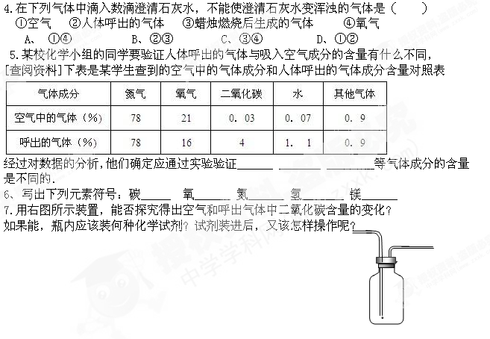

【课后训练案】
有三瓶无色气体，它们分别是空气、二氧化碳、氧气中的一种，如何用简单的方法鉴别？
答：

【收获与疑惑】

